(XIN879-3U) เจาะลึกเส้นทางสายไหม ภูเขาสายรุ้ง ภูเขาหิมะเทียนซาน (พัก 5 ดาว)
จางเย่ ด่านเจียยี่กวน ตุนหวง ขี่อูฐ สระน้ำวงพระจันทร์ ถ้ำโมเกาคู ทูรูฟาน อุรุมฉี

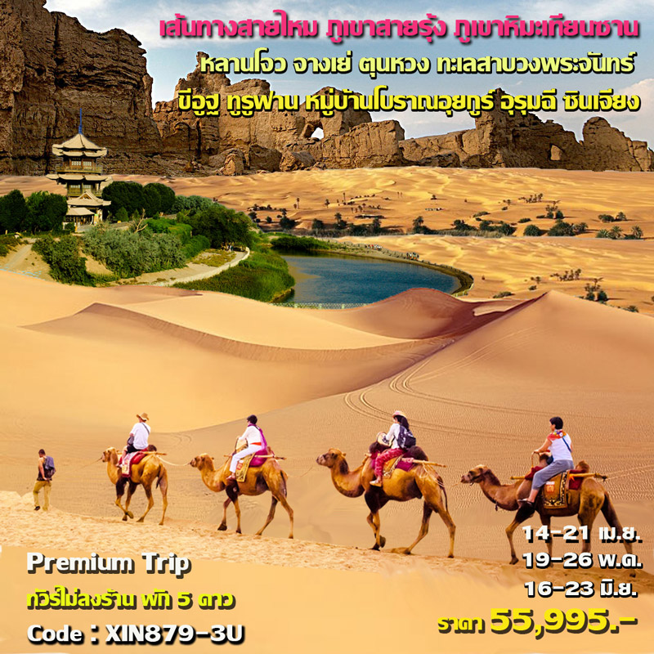

• Premium Trip เส้นทางสายไหม – ภูเขาสายรุ้ง – ภูเขาหิมะเทียนซาน (พัก 5 ดาว)
• เส้นทางสายไหม เป็นเส้นทางการค้าขายโบราณที่เชื่อมระหว่างสองทวีป คือเอเชียและยุโรป เส้นทางสายไหมโบราณมีจุดเริ่มต้นที่ เมืองซีอานหรือนครฉางอาน ศูนย์กลางของอารยะธรรมจีนโบราณในอดีตและสิ้นสุดลงที่เมืองอิสตันบูล ปัจจุบันตั้งอยู่ในประเทศตุรกี สินค้าหลักของการค้าขายในเส้นทางนี้คือผ้าไหม ซึ่งในอดีตผ้าไหมเป็นที่ต้องการของชาวยุโรป ผลจากการติดต่อค้าขายทำให้เกิดการแลกเปลี่ยนวัฒนธรรม ศาสนาและวิทยาการต่างๆ จนมีเรื่องราวทางประวัติศาสตร์ เอกลักษณ์และสถานที่ที่สวยงามมากมาย
• ชมความมหัศจรรย์ของ ภูเขาสายรุ้ง Rainbow Mountain กับธรรมชาติที่สรรค์สร้าง
• เที่ยว ปราการด่านตะวันตกเจียยี่กวน ปราการที่แข็งแรงและสำคัญที่สุดของประเทศจีน
• ชม ถ้ำตุนหวง ถ้ำหินแกะสลักขนาดใหญ่ที่สุดของจีน ถ้ำพุทธศิลป์ที่ได้ขึ้นเป็นมรดกโลก
• สนุกสนานการการ ขี่อูฐกลางทะเลทราย ไปชม ทะเลสาบวงพระจันทร์
• ชม เมืองทูรูฟาน (Turpan) เมืองศูนย์กลางการค้าที่สำคัญบนเส้นทางสายไหมสายเหนือ
• เที่ยวชม ภูเขาหิมะเขาเทียนซาน สถานที่ท่องเที่ยวที่ขึ้นชื่อของซินเจียง (มรดกโลก)
• อาหารดี - โรงแรมที่พักระดับ 5 ดาว – บิน เสฉวน แอร์ไลน์ นั่งสบาย มีบริการอาหารบนเครื่อง
• ไม่ลงร้านช้อปร้านยา มีเวลาเที่ยวเต็มที่ ไม่มีขาย Option เสริม ไม่เก็บเงินเพิ่มราคาทัวร์

Day | รายการทัวร์ | อาหาร | Hotel
1 | สนามบินสุวรรณภูมิ – เฉิงตู บิน เสฉวน แอร์ไลน์ - 3U 3936 (18.05-22.10) | -/-/- | Joyhub Cheer 4 ดาว
2 | เฉิงตู – หลานโจว 3U 6337 (12.00-13.45)  หลานโจว - นั่งรถไฟความเร็วสูง D2751 (17.25-20.20) - จางเย่ | B/-/D | Zhangye Bing Guan Hotel จางเย่ 5 ดาว
3 | เมืองจางเย่ - ภูเขาสายรุ้ง Rainbow Mountain (รวมรถอุทยาน) - กำแพงเมืองด่านเจียยี่กวน (รวมรถแบตเตอรี่) | B/L/D | Nuo Jin Hotel  เจียยี่กวน 5 ดาว
4 | เจียยี่กวน – เมืองตุนหวง - เนินทรายหมิงซาซาน (รวมค่าอูฐ + รวมรถแบตเตอรี่) – สระน้ำวงพระจันทร์ – ช้อปปิ้งตลาดกลางคืนซาโจว | B/L/D | Tianhe Hotel  ตุนหวง 5 ดาว
5 | ถ้ำโมเกาคู (รวมรถแบตเตอรี่) – ภาพยนต์ 3 มิติ  นั่งรถไฟความเร็วสูง D55 (16.32/19.56) - เมืองทูรูฟาน | B/L/D | Hampton by hilton  ทูรูฟาน 5 ดาว
6 | บ่อน้ำคันเอ๋อจิ่ง ถ้ำพระพันองค์ เมืองโบราณเกาชาง (รวมรถแบตเตอรี่) – หมู่บ้านโบราณอุยกูร์ถู่ยี่โกว – อุรุมฉี | B/L/D | Hampton by hilton อุรุมฉี 5 ดาว
7 | อุรุมฉี – ภูเขาหิมะเขาเทียนซาน (รวมรถแบตเตอรี่) – ล่องเรือทะเลสาบเทียนฉือ – วัดพระใหญ่หงกวงซาน - ช้อปปิ้งตลาดต้าปาจา | B/L/D | Hampton by hilton อุรุมฉี 5 ดาว
8 | อุรุมฉี – เฉิงตู 3U 6514 (06.55-10.20)  ต่อเครื่อง เฉิงตู – สนามบินสุวรรณภูมิ 3U 3935 (14.40-16.40) | B/-/-

• โปรแกรมทัวร์ (ทัวร์ไม่ลงร้าน)
วันเดินทาง | ผู้ใหญ่ | เด็กมีเตียง | พักเดี่ยวเพิ่ม | หมายเหตุ
14 – 21 เมษายน 2567 | 55,995.- | 54,995.- | 10,500.- | กรุ๊ป 20 ท่าน รถบัส 38 ที่นั่ง
19 – 26 พฤษภาคม 2567 | 55,995.- | 54,995.- | 11,500.- | กรุ๊ป 20 ท่าน รถบัส 38 ที่นั่ง
16 – 23 มิถุนายน 2567 | 55,995.- | 54,995.- | 11,500.- | กรุ๊ป 20 ท่าน รถบัส 38 ที่นั่ง
• ลูกค้าเก่า ลดท่านละ 400.-บาท / โอเชี่ยนสไมล์ทัวร์จัดเอง

แผนที่เส้นทางสายไหม หลานโจว – ภูเขาสายรุ้ง – ตุนหวง - ทูรูฟาน - อุรุมฉี ภูเขาหิมะเทียนซาน
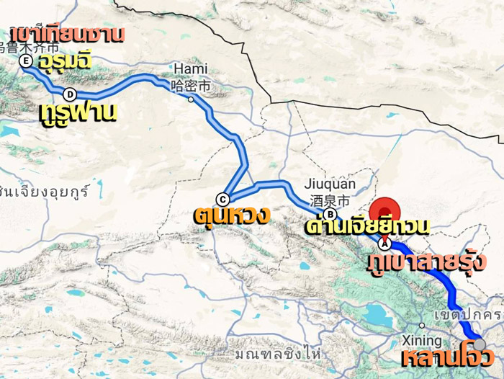

วันแรก : สนามบินสุวรรณภูมิ – เฉิงตู
15.30 น. พร้อมกันที่ สนามบินสุวรรณภูมิ อาคารผู้โดยสารชั้น 4 ประตู 9 เคาน์เตอร์ U - Sichuan Airlines เจ้าหน้าที่คอยอำนวยความสะดวกด้านสัมภาระและเอกสารการเดินทาง (กระเป๋าโหลดท่านละ 1 ใบ น้ำหนัก 23 กิโลกรัม)
18.05 น. ออกเดินทางสู่ นครเฉิงตู มณฑลเสฉวน โดยสายการบิน Sichuan Airlines - 3U 3936 (มีบริการอาหารบนเครื่อง)
22.10 น. ถึง ท่าอากาศยานเทียนฟู่ นครเฉิงตู เมืองหลวงของมณฑลเสฉวน (เวลาประเทศจีนเร็วกว่าประเทศไทย 1 ชั่วโมง) หลังจากผ่านพิธีการตรวจคนเข้าเมืองแล้ว นำท่านเดินทางเข้าที่พัก พักผ่อนกันตามอัธยาศัย (พัก Joyhub Cheer Hotel หรือระดับ 4 ดาว โรงแรมอยู่ที่สนามบิน)

วันที่สอง : เฉิงตู – หลานโจว (บินภายใน) - นั่งรถไฟความเร็วสูง - จางเย่
07.00 น. บริการอาหารเช้าที่โรงแรม (1) หลังอาหารพักผ่อน จากนั้นนำท่านเช็คอินสัมภาระ เตรียมออกเดินทางต่อ
12.00 น. ออกเดินทางสู่ เมืองหลานโจว โดยสายการบิน Sichuan Airlines - 3U 6337 (มีบริการอาหารบนเครื่อง)
13.45 น. ถึง สนามบิน Lanzhou Zhongchuan Airport เมืองหลานโจว เมืองหลวงของมณฑลกานซู เมืองที่มีประวัติศาสตร์อันยาวนานบน เส้นทางสายไหมโบราณ เส้นทางค้าขายระหว่างจีนกับทวีปยุโรป รวมทั้งเป็น เส้นทางพระพุทธศาสนา พระเสวียนจั้ง (พระถังซำจั๋ง) เดินทางไปอัญเชิญพระไตรปิฎกที่ประเทศอินเดีย นำท่านเดินทางสู่ตัวเมืองหลานโจว ชมบรรยากาศของตัวเมือง จากนั้นนำท่านเดินทางสู่ สถานีรถไฟ
17.25 น. ออกเดินทางสู่ เมืองจางเย่ โดย รถไฟความเร็วสูง D2751 (17.25-20.20) รถไฟผ่านที่ราบสูงชิงไห่ บางส่วนของเส้นทางผ่านที่ราบสูงถึง 3,600-3,800 เมตร ผ่านเขตหมู่บ้านของชาวทิเบต ชมวิวภูเขาหิมะ
20.20 น. ถึง เมืองจางเย่ บริการอาหารค่ำที่ภัตตาคาร (2) หลังอาหารพักผ่อน (Zhangye Bing Guan Hotel ระดับ 5 ดาว)

วันที่สาม : จางเย่ ภูเขาสายรุ้ง (รวมรถอุทยาน) - ปราการด่านตะวันตก ด่านเจียยี่กวน (รวมรถแบตเตอรี่)
07.00 น. บริการอาหารเช้าที่โรงแรม (3) หลังอาหารนำท่านชม ภูเขาสายรุ้ง เปลี่ยนรถเป็นรถอุทยาน นำท่านเที่ยวชม ภูมิทัศน์จางเย่ฉีเหลียนซานตันเสียตี้เม่า หรือ ภูเขาสายรุ้ง Rainbow Mountain จัดเป็นหนึ่งในภูมิทัศน์มหัศจรรย์ของธรรมชาติอันงดงามแปลกตาในเขตภูเขาฉีเหลียนซาน ครอบคลุมอาณาบริเวณกว้างขวางถึง 300 ตร.กม. อยู่บนระดับความสูง 2,000-3,800 เมตร สันนิษฐานว่ามีอายุมากกว่า 2 ล้านปี ผ่านการกัดกร่อนของธรรมชาติ ทำให้เห็นถึงชั้นของแร่ธาตุใต้ดินที่บ้างเป็นริ้วเลื่อมลายหลากสีสันสวยงามมีรูปร่างแปลกตามากมาย (รวมรถอุทยาน)
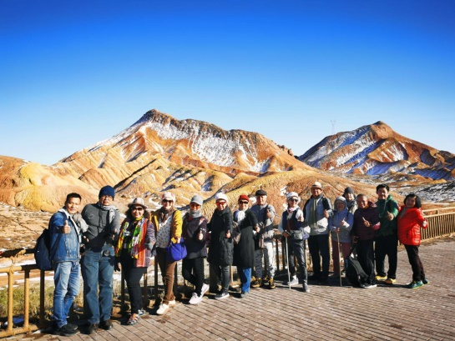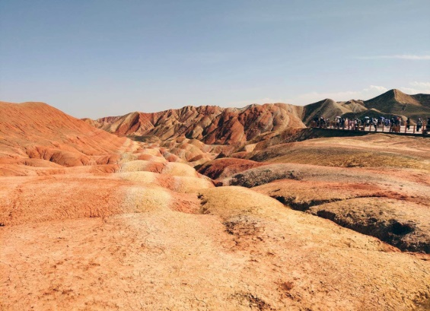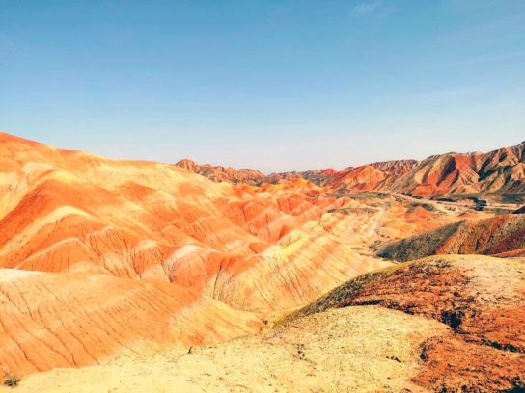
12.00 น. บริการอาหารกลางวันที่ภัตตาคาร (4) หลังอาหารนำท่านเที่ยวชม ด่านเจียยี่กวน (Jiayuguan's Great Wall Fort) ที่สูงตระหง่านเป็นปราการที่แข็งแรงและสำคัญที่สุดในภาคตะวันตกของจีน เริ่มสร้างเมื่อปี ค.ศ.1372 ส่วนบนของกำแพงสูง 10 เมตร และยาว 640 เมตร เป็นที่ตั้งของหอระวังภัย ด้านหนึ่งทอดไปทางด้านตะวันตกเฉียงใต้สู่เทือกเขาฉีเหลียนซานและอีกด้านหนึ่งทอดไปทางทิศเหนือสู่เทือกเขาเป่ยซาน ถือว่าเป็นกำแพงเมืองที่มีป้อมปราการที่ดีที่สุดแห่งหนึ่งในโลกและเป็นปราการด่านตะวันตกด่านสุดท้ายของกําแพงเมืองจีนที่สูงตระหง่าน ชม ลานจัตุรัส ของป้อมปราการด้านในที่มีกำแพงรายล้อม (รวมรถแบตเตอรี่)
19.00 น. บริการอาหารค่ำที่ภัตตาคาร (5) หลังอาหารพักผ่อนกันตามสบาย (พัก Nuo Jin Hotel หรือระดับ 5 ดาว)
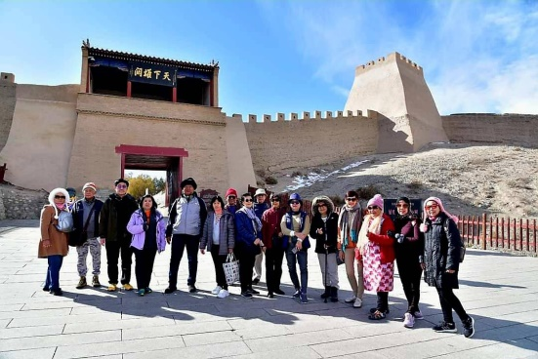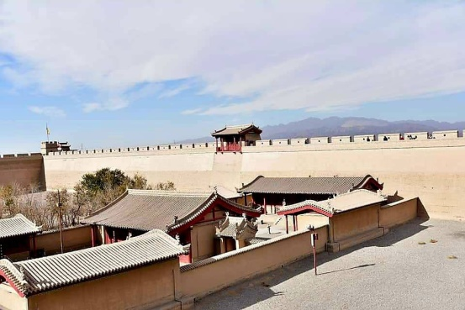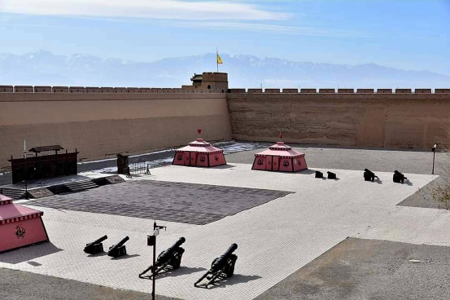

วันที่สี่ : เจียยี่กวน – เมืองตุนหวง - เนินทรายหมิงซาซาน ขี่อูฐ สระน้ำวงพระจันทร์ – ตลาดซาโจว
07.00 น. บริการอาหารเช้าที่โรงแรม (6) หลังอาหารออกเดินทางสู่ เมืองตุนหวง (5 ชม.) เป็นเมืองโอเอซิสและเมืองยุทธศาสตร์บนเส้นทางสายไหมที่นักเดินทางทุกคนต้องหยุดแวะเพื่อจัดเตรียมเสบียงให้พร้อมก่อนเดินทางผ่านทะเลทรายอันยาวไกล เมืองตุงหวงเป็นเมืองที่มีความเจริญรุ่งเรืองที่สุดในเส้นทางสายไหม
12.00 น. บริการอาหารกลางวันที่ภัตตาคาร (7) หลังอาหารนำท่านเดินทางสู่ เนินทรายหมิงซาซาน เทือกเขาทะเลทรายที่มีความยาวจากทิศตะวันออกไปยังทิศตะวันตก 40 กิโลเมตร จากทิศเหนือไปทิศใต้ 20 กิโลเมตร ยอดเขามีความสูงประมาณ 100 เมตร ทรายมีสีสันต่างกัน 5 สี คือ สีแดง เหลือง เขียว ขาว ดำ ที่มาของภูเขาหมิงซาซานแปลว่าภูเขาทรายร้องไห้ ตามตำนานเล่าว่าเคยมีกองทัพ 2 กองทัพกำลังสู้รบกันอยู่และในขณะนั้นได้เกิดพายุทรายพัดกระหน่ำ จึงทำให้ทั้ง 2 กองทัพถูกฝังทั้งเป็นภายใต้กองทราย ปัจจุบันภูเขาหมิงซาซานเป็นจุดท่องเที่ยวที่สำคัญของเมืองตุนหวง ให้ท่านได้ ขี่อูฐชมทะเลทราย ที่กว้างใหญ่ เดินตามกันเป็นทิวแถวไปตามสันทรายที่โค้งไปมา ภูเขาทรายดูเป็นประกายเมื่อต้องแสงอาทิตย์ตัดกับฟ้าสวยสีครามใสที่ท่านจะประทับ ใจ จากนั้นนำท่านชม สระน้ำวงพระจันทร์ เป็นบ่อน้ำผุดที่ไม่เคยเหือดแห้ง แม้จะอยู่กลางทะเลทรายหมิงซาซาน มีความลึกเฉลี่ยเพียง 6 เมตร ความกว้างของทะเลสาบจากทิศเหนือไปทิศใต้ประมาณ 100 เมตร และจากทิศตะวันตกไปทิศตะวันออก 25 เมตร ลักษณะของบ่อน้ำแห่งนี้คล้ายกับเสี้ยวพระจันทร์ จึงเป็นที่มาของ "สระน้ำวงพระจันทร์หรือสระน้ำพระจันทร์เสี้ยว" (รวมค่าขี่อูฐและค่ารถรางเที่ยวทะเลทราย)
19.00 น. บริการอาหารค่ำที่ภัตตาคาร (18 หลังอาหารนำท่านช้อปปิ้งที่ ตลาดซาโจว ช้อปปิ้งของฝากเมืองตุนหวง ชมวิถีชีวิตและความเป็นอยู่กันตามอัธยาศัย (พัก Tianhe Hotel หรือระดับ 5 ดาว)
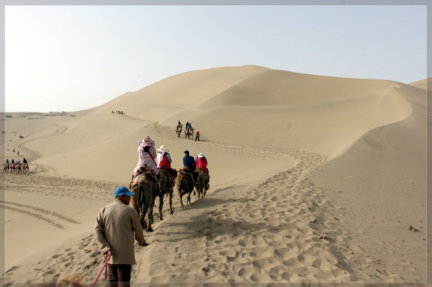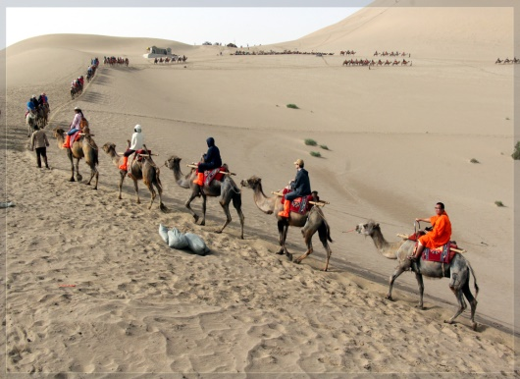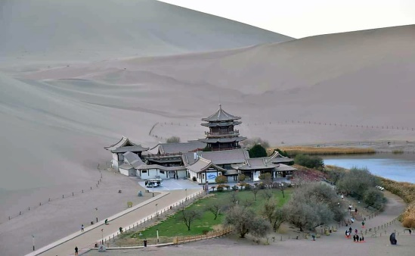

วันที่ห้า : ตุนหวง - ถ้ำโมเกาคู - หลิวหยวน - นั่งรถไฟความเร็วสูง - เมืองทูรูฟาน
07.00 น. บริการอาหารเช้าที่โรงแรม (9) หลังอาหารนำท่านเที่ยวชม ถ้ำโมเกาคู หรือ เชียนฝอต้ง (รวมรถแบตเตอรี่) ชม ภาพยนต์ดิจิตอล ที่ถ่ายทอดเรื่องราวของถ้ำโมเกาคู ถ้ำโมเกาคูได้รับการขึ้นทะเบียนเป็นมรดกโลกจากองค์การยูเนสโกเมื่อปี ค.ศ. 1987 และได้รับการยกย่องเป็นแหล่งพุทธศิลป์ที่ยิ่งใหญ่ที่สุดของจีน เป็นสิ่งก่อสร้างมหัศจรรย์บนหน้าผาของภูเขาหมิงซาซาน ผาหินถูกเจาะเป็นถ้ำจำนวนทั้งสิ้น 492 ถ้ำ ภายในเป็นที่บรรจุพุทธประติมากรรมและภาพเขียนพุทธประวัติต่างๆ ในอดีตกาลและส่วนใหญ่ของถ้ำแห่งนี้ใช้เป็นสถานที่ประกอบพิธีทางศาสนา ปัจจุบันถ้ำโมเกาคูหรือรู้จักกันในชื่อถ้ำตุนหวนเป็นสถานที่ท่องเที่ยวสำคัญบนเส้นทางสายไหม
12.00 น. บริการอาหารกลางวันที่ภัตตาคาร (10) หลังอาหารเดินทางสู่ เมืองหลิวหยวน Liuyuan นั่งรถไฟความเร็วสูง ขบวน D55 16.35-19.56
16.35 น. ออกเดินทางสู่ เมืองทูรูฟาน (Turpan) ในอดีตเป็นเมืองศูนย์กลางการค้าที่สำคัญแห่งหนึ่งบนเส้นทางสายไหมสายเหนือ ที่นี่เคยมีเมืองโบราณสำคัญๆ หลายแห่ง รวมทั้งเป็นจุดพักของกองคาราวานสินค้า
19.56 น. ถึง เมืองทูรูฟาน บริการอาหารค่ำที่ภัตตาคาร (11) หลังอาหารพักผ่อนตามอัธยาศัย (พัก Hampton by Hilton Turpan หรือระดับ 5 ดาว)
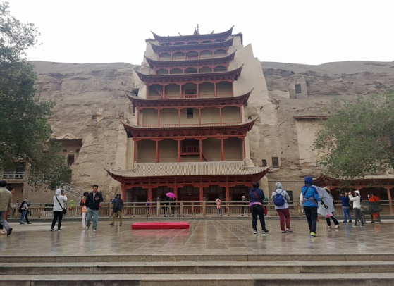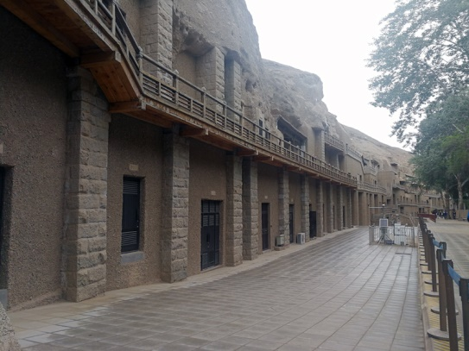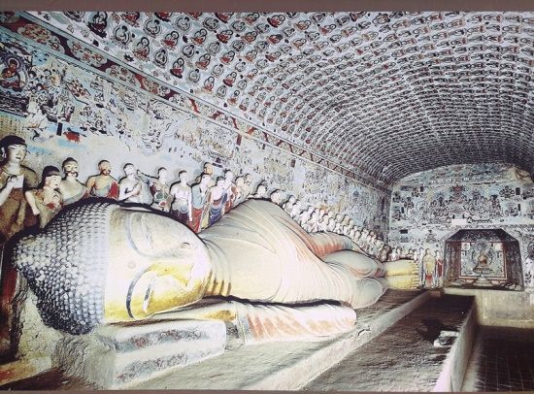

วันที่หก : บ่อน้ำคันเอ๋อจิ่ง ถ้ำพระพันองค์ เมืองโบราณเกาชาง – หมู่บ้านโบราณอุยกูร์ถู่ยี่โกว - อูรูมูฉี
07.00 น. บริการอาหารเช้าที่โรงแรม (12) หลังอาหารนำท่านชม บ่อน้ำคันเอ๋อจิ่ง หรือ คาเรส อันเป็นระบบชลประทานที่ชาวเมืองทูรูฟานในอดีตใช้ภูมิปัญญาสร้างขึ้นมาโดยขุดอุโมงค์ส่งน้ำใต้ดินที่เอาน้ำจากหิมะที่ละลายจากภูเขาหิมะเทียนซาน (ภูเขาสวรรค์) เพื่อมาหล่อเลี้ยงชีวิตผู้คน มีระยะทางยาวรวมกว่า 5,000 กิโลเมตร จัดอันดับให้เป็นงานก่อสร้างโดยฝีมือมนุษย์ที่ยิ่งใหญ่เป็นอันดับ 3 ในแผ่นดินจีน จากนั้นนำท่านชม ถ้ำพระพันองค์(เชียนฝอต้ง) เป็นอีกหนึ่งถ้ำพุทธศิลป์ โบราณที่สำคัญของเส้นทางสายไหม เป็นมรดกโลกของจีนโบราณที่มีชื่อในวงการศิลปกรรมโลกประกอบด้วยถ้ำน้อย-ใหญ่กว่า 490 ถ้ำ เจาะตามผนังเขามีภาพเขียนและรูปปั้นเกี่ยวกับพระพุทธศาสนาที่เขียนด้วยสีสันอย่างงดงามจำนวนมากมายตั้งแต่สมัยราชวงศ์เว่ย-ถัง-หยวน นำท่านชม เมืองโบราณเกาชาง เป็นเมืองโบราณบนเส้นทางการค้าขายเส้นทางสายไหมที่เจริญรุ่งเรืองมาก รวมทั้งเป็นเส้นทางพระพุทธศาสนามาสู่อินเดียในสมัยพระถั๋งซำจั๋ง จึงมีผู้คนมากมายหลายเชื้อชาติเคยอาศัยอยู่ในเมืองแห่งนี้ (รวมรถกอล์ฟ)
12.00 น. บริการอาหารกลางวันที่ภัตตาคาร (13) หลังอาหารนำท่านชม หมู่บ้านโบราณอุยกูร์ถู่ยี่โกว (Tuyugou Mazha Village) หมู่บ้านประวัติศาสตร์และวัฒนธรรมโบราณยาวนานกว่า 2,600 ปี มีภูมิทัศน์ทางวัฒนธรรมและธรรมชาติ รวมทั้งวัฒนธรรมทางพุทธศาสนาและวัฒนธรรมตะวันตกที่สะท้อนถึงภูมิหลังทางวัฒนธรรมของชาวอุยกูร์ซินเจียงมาอย่างยาวนาน จากนั้นออกเดินทางสู่ เมืองอุรุมฉี เมืองหลวงของเขตปกครองตนเองซินเจียง มีพื้นที่เขตปกครองที่ใหญ่ที่สุดของจีน เป็นเมืองทางตะวันตกเฉียงเหนือของจีน และมีพรมแดนติดต่อกับประเทศต่างๆ ถึง 8 ประเทศ ได้แก่ มองโกเลีย, คาซัคสถาน, สาธารณรัฐคีร์กิซ, อุเบกิซสถาน, ทาจิกิซสถาน, อัฟกานิสถาน, ปากีสถาน และอินเดีย มีสภาพภูมิประเทศที่ประกอบไปด้วยทะเลทรายทากลามากัน ทะเลทรายที่ใหญ่ที่สุดของจีน มีเทือกเขาพาดอยู่ถึง 3 แนว คือทางเหนือมีเทือกเขาอัลไต ตอนกลางมีเทือกเขาเทียนซาน ทางใต้มีเทือกเขาคุนลุน
19.00 น. บริการอาหารค่ำที่ภัตตาคาร (14) หลังอาหารพักผ่อน (พัก Hampton by Hilton Urumqi หรือระดับ 5 ดาว)
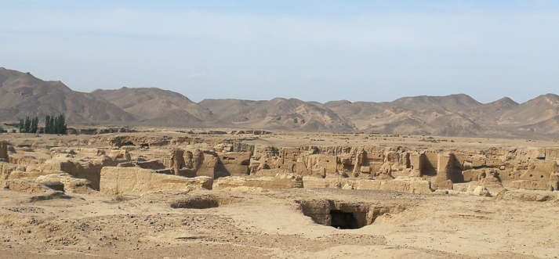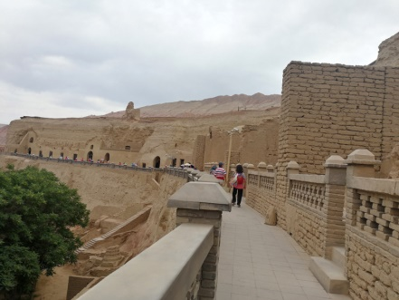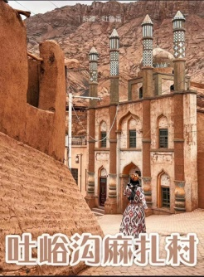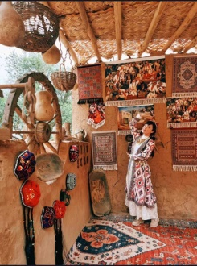

วันที่เจ็ด : ภูเขาหิมะเขาเทียนซาน – ล่องเรือทะเลสาบเทียนฉือ – วัดพระใหญ่หงกวงซาน - ตลาดต้าปาจา
07.00 น. บริการอาหารเช้าที่โรงแรม (15) หลังอาหารนำท่านเดินทางสู่ ภูเขาหิมะเขาเทียนซาน หรือเทือกเขาสวรรค์ สถานที่ท่องเที่ยวที่ขึ้นชื่อของเมืองอุรุมฉีและซินเจียง ภูเชาเทียนซานได้ถูกขึ้นทะเบียนเป็นมรดกโลกทางธรรมชาติจากยูเนสโก้ นำท่านชมวิวทิวทัศน์ของภูเขาหิมะและป่าสนเขารวมทั้งทะเลสาบ บนเทือกเขาเทียนซานมีทะเลสาบเล็กๆแห่งหนึ่งมีชื่อว่า “ทะเลสาบเทียนฉือ” (Heavenly Lake) หรือทะเลสาบสวรรค์เป็นทะเลสาบกลางหุบเขาที่เกิดจากการละลายของหิมะบนยอดเขา ให้ท่านได้ ล่องเรือทะเลสาบเทียนฉือ ชมวิวทิวทัศน์ของภูเขาหิมะ (รวมรถอุทยานและรถแบตเตอรี่)
12.00 น. บริการอาหารกลางวันที่ภัตตาคารในอุทยานเขาเทียนซาน (16) หลังอาหารนำท่านเดินทางสู่ วัดพระใหญ่หงกวงซาน Hong Guang Shan Temple ภายในวัดมีพรพุทธรูปองค์ใหญ่ มีเจ้าแม่กวนอิม จากนั้นนำท่านเดินทางไปช้อปปิ้งที่ ตลาดต้าปาจา เป็นตลาดพื้นเมืองที่เป็นสัญลักษณ์เมืองอูรูมูฉี จำหน่ายสินค้าพื้นเมือง เช่น อัลมอนด์, วอลนัท, กีวีอบแห้ง, ลูกเกด ฯลฯ แล้วยังมีสินค้าประเภทเครื่องดนตรีพื้นเมืองมากมาย
19.00 น. บริการอาหารค่ำที่ภัตตาคาร (17) หลังอาหารพักผ่อน (พัก Hampton by Hilton Urumqi หรือระดับ 5 ดาว
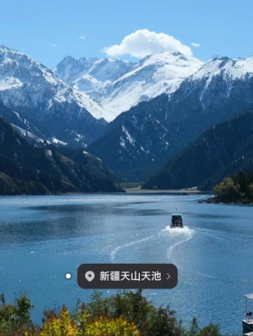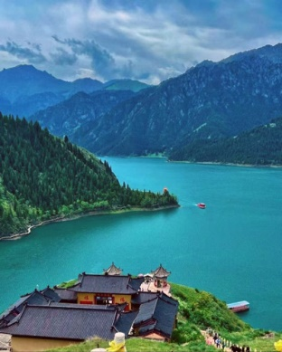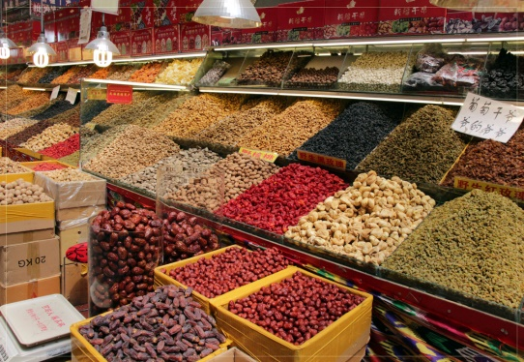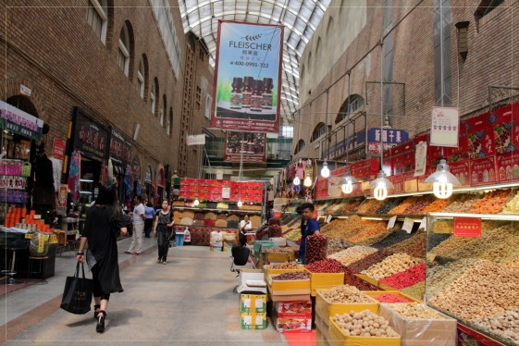

วันที่แปด : อุรุมฉี – เฉิงตู - สนามบินสุวรรณภูมิ
05.00 น. นำท่านออกเดินทางสู่ สนามบินอูรูมูฉี URC (เตรียมอาหารกล่อง ขนมปัง ผลไม้ 18)
06.55 น. ออกเดินทางสู่ เมืองเฉิงตู โดยสายการบิน Sichuan Airlines - 3U 6514 (06.55-10.20 เครื่องบินตรงเฉิงตู)
บินตรงเฉิงตู กระเป๋าเช็คทรูสนามบินสุวรรณภูมิ (มีบริการอาหารร้อนบนเครื่อง)
10.20 น. ถึง สนามบินเฉิงตู รอต่อเครื่อง อิสระอาหารกลางวันที่สนามบิน
14.40 น. ออกเดินทางกลับสู่กรุงเทพฯ โดยสายการบิน Sichuan Airlines - 3U 3935 (มีบริการอาหารร้อนบนเครื่อง)
16.40 น. เดินทางถึง สนามบินสุวรรณภูมิ โดยสวัสดิภาพวันที่สาม : เมืองล่างจง – ด่านเจียนเหมินกวน (รวม

เส้นทางสายไหม เมืองทูรูฟาน – อุรุมฉี ช่วงเดือนพฤษภาคมและมิถุนายน มีทุ่งดอกไม้ เช่น ดอกทิวลิป ดอกลาเวนเดอร์ ดอกแรพ (สีเหลือ) รวมทั้งดอกไม้ป่าและสวนผลไม้ เช่น องุ่น แตงฮามี ลูกพีช มีให้ดูระหว่างทาง

• ค่าบริการนี้รวม
1.ค่าตั๋วเครื่องบินตามรายการระบุในรายการทัวร์
2.ค่าโรงแรมที่พัก 7 คืน (พักห้องละ 2 ท่าน ระดับ 5 ดาว)
3.ค่าอาหารทุกมื้อพร้อมอาหารว่างและเครื่องดื่ม
4.ค่ารถปรับอากาศนำเที่ยว
5.ค่าประกันอุบัติเหตุและประกันสุขภาพ
6.ค่าธรรมเนียมเข้าชมสถานที่ต่างๆ
7.หัวหน้าทัวร์นำเที่ยวตลอดการเดินทาง

• หมายเหตุ
1.ไม่รวมค่าทิปมัคคุเทศก์จีนและคนขับรถ - หัวหน้าทัวร์ไทย (รวมทั้งทริป 2,000.-บาท)

• การสำรองที่นั่ง
1.วางมัดจำท่านละ 20,000.-บาท พร้อมส่งหน้าพาสและเบอร์โทรติดต่อ
2.ส่วนที่เหลือชำระก่อนการเดินทาง 20 วัน

• การยกเลิกทัวร์
1.ยกเลิกทัวร์ ภายใน 30 วันก่อนการเดินทาง บริษัทฯ จะเก็บค่ามัดจำทัวร์หรือเก็บค่าใช้จ่ายตามความเป็นจริงครับ
2.กรณีผู้ร่วมเดินทางต่ำกว่า 15 ท่าน บริษัทฯขอสงวนสิทธิ์ในการยกเลิกการเดินทาง โดยแจ้งให้ทราบล่วงหน้าไม่ต่ำกว่า 20 วันและคืนเงินทั้งหมด (ไม่หักค่าบริการใดๆ)

• เงื่อนไขอื่นๆ
• บริษัทฯ รับเฉพาะผู้มีประสงค์เดินทางเพื่อการท่องเที่ยวเท่านั้น
• หากท่านถูกเจ้าหน้าที่ตรวจคนเข้าเมืองของประเทศไทยหรือประเทศปลายทาง ปฏิเสธการเข้าหรือออกเมืองด้วยเหตุผลใดๆ ก็ตาม ทำให้ท่านไม่สามารถเดินทางต่อไปได้ ทางบริษัทฯ ขอสงวนสิทธิ์ที่จะไม่คืนเงินค่าทัวร์บางส่วนหรือทั้งหมด
• บริษัทฯ ขอสงวนสิทธิ์ในการรับผิดชอบต่อค่าใช้จ่าย ในกรณีที่เกิดเหตุสุดวิสัย เช่น การยกเลิกเที่ยวบิน การล่าช้าของสายการบิน ภัยธรรมชาติ การจลาจลและทรัพย์สินที่สูญหายระหว่างเดินทาง ที่เกิดขึ้นเหนืออำนาจความควบคุมของบริษัทฯ
• บริษัทฯ ขอสงวนสิทธิ์ในการเปลี่ยนแปลงรายการนำเที่ยวตามความเหมาะสมและสถานการณ์ต่างๆ ทั้งนี้ทางบริษัทฯ จะยึดถือและคำนึงถึงความปลอดภัย รวมถึงผลประโยชน์สูงสุดของลูกค้าเป็นสำคัญ

